1) Encontre todas as tuplas da relação “Colaborador”, ordenando o resultado pelo atributo “Primeiro_Nome”.

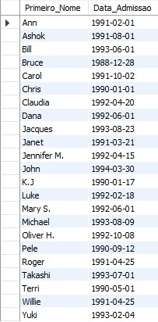

2)Encontre todas as tuplas da relação “Colaborador”, com dupla ordenação:

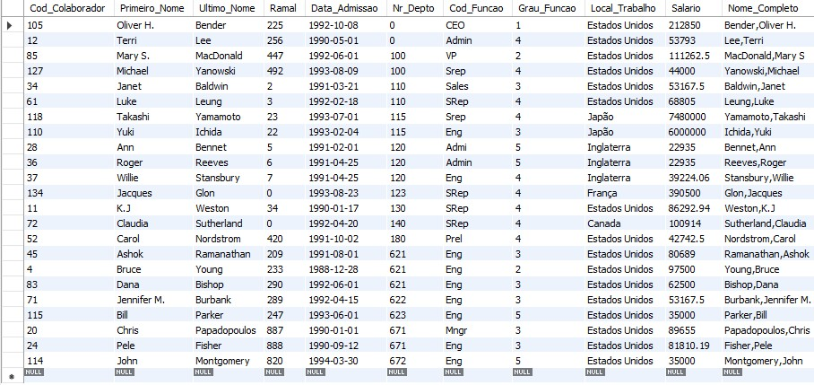

1. Encontre todas as tuplas da relação “Colaboradores” ordenando o resultado pelo atributo “Primeiro_Nome” e apresentando ( ou projetando ) somente os atributos: “Primeiro_Nome”, “Ultimo_Nome”, “Nr_Depto”.

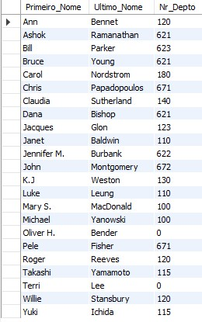

1. Encontre todas as tuplas da relação “colaborador”, ordenando

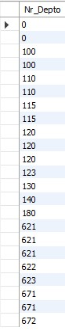

**UTILIZANDO O METÓDO DISTINCT TEMOS:**

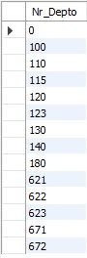

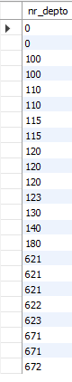

6)

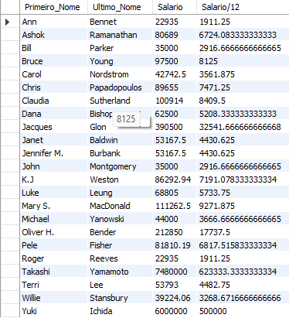

7) Encontre todas as tuplas da relação “colaborador” para as quais o valor do atributo Nr_Depto seja igual a 120.

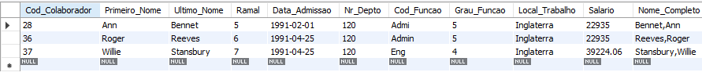

8) Encontre todas as tuplas da relação “Colaborador” para as quais o valor do atributo “Salario” seja entre 80000.00 e 90000.00

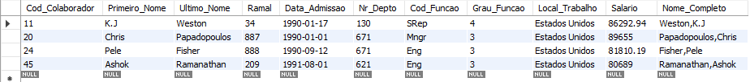

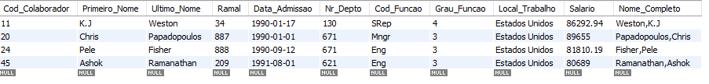9) Encontre todas as tuplas da relação “Colaborador” para as quais o valor do atributo “Salario” seja entre 80000.00 e 90000.00 ( Between )

10) Encontre todas as tuplas da relação “Colaborador” para as quais os valores do atributo “Local_Trabalho” seja igual a Canada ou igual a Inglaterra e apresentando (ou projetando) somente os atributos: Ultimo_Nome, Primeiro_Nome e Local_Trabalho.

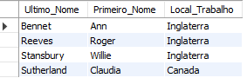

11) Encontre todas as tuplas da relação “Colaborador” para as quais o valor do atributo “Data_Admissao” seja:

1. Um valor de data pertencente ao ano de 1991, ou seja, de 01/01/1991 até 31/12/1991
2. Ordene o resultado pelo atributo “Data_Admissao”;
3. Apresente somente os atributos “Primeiro_Nome”, “Salario”, “Data_Admissao”

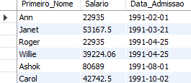

12) A SQL proporciona um mecanismo para rebatizar tanto as relações ( variáveis tuplas ) quanto atributos, usando a cláusula as

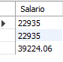



13) Traga o Nome_Completo ,o Salario e Data_Admissao que seja no mês de agosto:

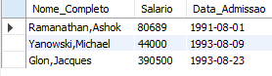

14) Encontre todas as tuplas de “colaborador” para as quais o valor do atributo “Data_Admissao” seja um valor de data pertencente ao ano de 1991.

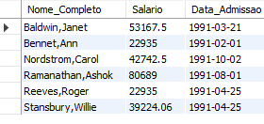

15) Colocar o ‘’Salario’’ em forma Ascendente. (Utilizando o asc. )

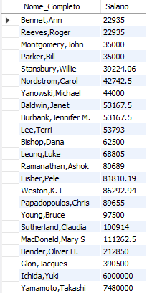

16) Colocar o ‘’Salario’’ em forma descendente. ( Utilizando o desc. )

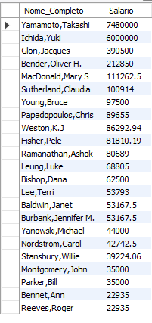

17) Traga o “Nome_Completo” e “Salario”, com a ordem dos 10 primeiros dados de “Salario”

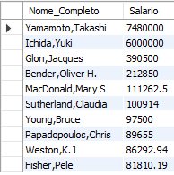

18) Exibir do 5º até o 10º

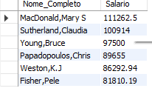

19) Exemplo Cálculo Média (avg)



20) Exemplo de Buscar o Salario mínimo valor (min)



21) Exemplo de Buscar o Salario máximo valor (max)



22) Exemplo Sum – Somar todos os salários (Sum)



23) Exemplo Count – Contar os Departamentos (Count)



24) Aplicando a função agregada um grupo de conjunto de tuplas

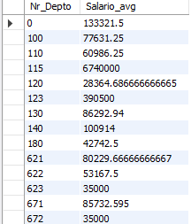

25) Traga o salário que seja maior que a média do seu departamento



26) Trazer o departamento 120 e o 671 respectivamente:

